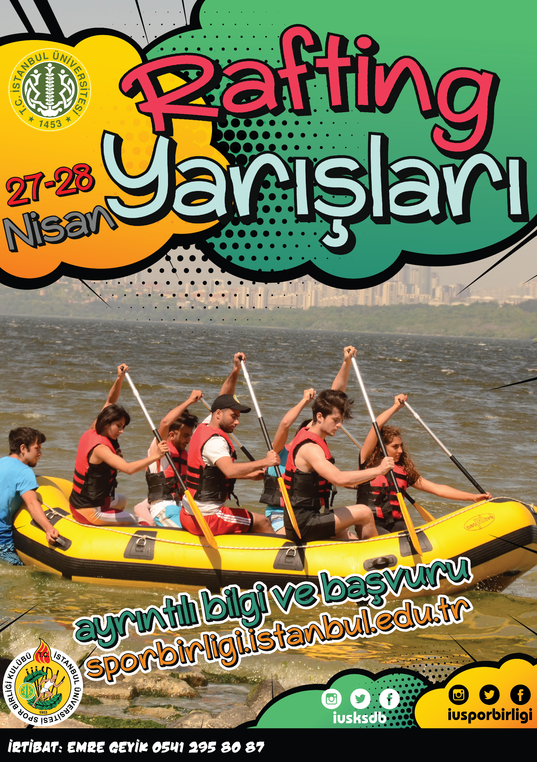

İ.Ü. 40. SPOR ŞÖLENİ RAFTİNG YARIŞLARI YARIŞMA YÖNERGESİ 2019

Yarışmalar, Dünya Rafting Federasyonu (WRF) ve türkiye Rafting Federasyonu standartlarına uygun ekipmanlarla ve WRF’nin belirlediği puanlama sistemine uygun olarak gerçekleşir. Yarışmayla ilgili her türlü ekipman ve teknik malzeme İ.Ü. Spor Birliği Müdürlüğü tarafından tüm takımlara sağlanacaktır. Bu organizasyonla ilgili kurallar aşağıdaki gibi olacaktır.

KURAL 1: TAKIMLAR
K1.1 Yarışmaya her fakülte/yüksekokul/birimden/kulüp takımlarından birden fazla takımla katılabilir.
K1.2 Takımlar 7 sporcudan oluşur. Takımlarda botta 6 sporcu bulunmalıdır. 1 Yedek sporcu hakkı vardır.
K1.3 Erkekler ve kadınlar kategorileri ayrı ayrı yarışırlar. İsteyen takımlar karma takımda kurabilir. Botta 1 erkek sporcunun bulunması dahi o botun erkekler kategorisinde yarışmasını zorunlu tutar.
K1.4 Takımlar Fakülte/Yüksekokul/Birim öğrencileri, personelleri, akademisyenleri ve üniversitemiz takımlarıda takım olarak yarışmaya katılabilirler. Birim ve
Müdürlüklerde sporcular sadece akademisyen ve personellerden oluşabilir.
K1.5 Takımların isterlerse kendi fakülte/yüksekokul formalarını giyebilirler. Şort ve alt eşofmanlarda bütünlük aranmaz.
K1.6 Ekte bulunan başvuru formunu 16 Nisan 2019’e kadar onaylatarak EBYS üzerinden ya da e-mail (sporbirligi@istanbul.edu.tr) olarak göndermeleri gerekmektedir. Bu formlar ilk antrenmanda elden teslim edilmesi gerekmektedir.
K1.7 Katılım formunda adı geçmeyen kişiler yarışlarda yer alamazlar.
K1.8 Oyuncu değişiklikleri disiplin bittiğinde yapılabilir. Acil durumlar dışında aynı disiplin içerisinde oyuncu değişikliği yapılamaz.

KURAL 2: TAKIM KAPTANLARI VE İTİRAZ
K2.1 Her takım yarışma listelerinde kaptanını belirtmek zorundadır.
K2.2 Kaptanlar yapılan bilgilendirmeleri kendi takımlarına iletmekle yükümlüdür. K2.3 Takımlar, organizasyon ile olan tüm iletişimini kaptanlar aracılığıyla yapacaktır.
K2.4 Takımlar, yapacakları itirazları takım kaptanları vasıtasıyla, yazılı olarak ilgili yarışın bitiminde ve geçici sonuçlar açıklandıktan sonra 15 dakika içerisinde yapmak zorundadırlar.
K2.5 Tüm itirazlar, itiraz formu doldurularak organizasyon komitesine (jüri ve/veya hakem masasına) yapılabilecek, itiraz haklı bulunulduğunda gerekli düzenleme organizasyon komitesi tarafından yapılacaktır. İtirazda bulunan takımın yaptığı itirazın değerlendirilmesi için görüntü kaydı getirmesi zorunludur. İtiraz için getirilen görüntüler çok net olmalıdır.Görüntü kaydı bulunmayan itirazlar değerlendirmeye alınmayacaktır.

K2.6 Yarışma jürisi ya da hakemler istedikleri zaman takımları kimlik kontrolü yapabilirler.

KURAL 3: CEZALAR
K3.1 Raftın raft(bot) ile temasına (çarpma, vurma vb.) izin verilir. Kürekten küreğe, kürekten rafta(bota), kürekten kişiye kasıtlı temas kural dışıdır. İhlal başına ceza; 10 saniyedir.

K3.2 Raft, düz durmalı ve bitiş çizgisini geçerken tüm takım üyeleri raftın içinde (tüm vücudun su dışında) olmalıdır. İhlal cezası; 50 saniyedir.

K3.3 Start ve finişte hakemleri aldatmaya çalışmak yasaktır. İhlal cezası; 10 saniyedir.

K3.4 Bir takım üyesi, antrenör ve/veya idarecisi, yarışmada görevli hakem, yönetici, jüri veya rakip takıma sportmenlik dışı davranışta bulunması durumunda diskalifiye edilir.

K3.5 Raftta tüm takım üyeleri olmadan geçilen bütün kapılar için ihlal cezası; 50 saniyedir.

K3.6 Her bir kapı için bütün ekip üyelerinin başı, bir geçiş sırasında geçit hattını geçmezse ihlal cezası; 50 saniyedir.

K3.7 Bir takım üyesinin kafasının geçit hattını yanlış yönde geçtiği her geçit için ihlal cezası; 50 saniyedir.

K3.8 Bir kapının alınmasına izin vermek için kapı direklerine ya da dubalara kasıtlı olarak vurmak/çarpmak ve bu suretle kendisi ya da takım arkadaşının o kapıyı almasına imkan sağlamak. İhlal cezası; 50 saniyedir.

KURAL 4: EKİPMANLAR
K4.1 Tüm botlar ve ekipmanları (bot, kask, can yeleği ve kürek) organizasyon tarafından sağlanmaktadır.
K4.2 Takımlar organizasyonun sunduğu ekipman ve malzeme dışında herhangi bir teknik malzeme kullanamazlar.
K4.3 Start alanına giderken olabilecek teknik sorunların start hakemlerine bildirilmesi durumunda start saatine kadar sorun giderilir.
K4.4 Start verildikten sonra yaşanan teknik problemler yarış sonucunu değiştirmez.
K4.5 Start alanına gelen tüm sporcuların kask, can yeleği ve küreği eksiksiz ve olması gerektiği gibi giyinilmiş olması gerekir.
K4.6 Bottan suya yarışmacı veya herhangi bir teknik malzeme düşmesi halinde yarışma devam eder sonuç değişmez.

KURAL 5: START ALANI
K5.1 Takımların start zamanından 5 dakika önce hazırlıklarını tamamlamış bir şekilde start alanında hazır bulunmaları gerekmektedir.
K5.2 Çıkış komutu Start Hakemi tarafından düdük sesiyle verilir.

K5.3 Sporcuların start hakeminin uyarılarını dikkatle dinlemeleri ve hakemin düdük sesine göre davranmaları gerekmektedir.
K5.4 Start sıralama sırasında herhangi bir sıkıntı fark eden takımın kaptanı, durumu ilgili start hakemine bildirir.
K5.5 Sorun giderildikten sonra start verilir.
K5.6 Start verildikten sonra gelen her türlü itiraz kabul edilmez.
K5.7 Güvenlik ekipmanları eksik olan takımlar yarışma saatinde start alanında bulunsalar dahi start alamazlar ve mevcut disiplini sonuncu bitirmiş sayılırlar.

KURAL 6: YARIŞMA DİSİPLİNLERİ

RX (SPRİNT + H2H) : Sprint yarışı 200 - 600 metrelik parkurda her bot tek başına start alır ve tüm takımların dereceleri alınarak sprint yarışı bitirilir. Sprint yarışının puanı yoktur. En iyi zamanı elde eden takımlar H2H yarışında avantajlı yeri seçme hakkı kazanır.

Sprint yarışında cezalar başlangıç alanında start hakemi (kürekler sudan dışarı ) komutundan sonra kürek suya teması durumunda ( 10sn ) ceza alır. Finişi eksik sporcu, devrik bot ve sporcunun ayağının suyla temas etmesi durumunda geçmesi diskalifiye ile cezalandırılır.

H2H ( NAKAVT ): yarışı iki bot belirlenen parkurda aynı anda start alır. Parkurda bulunan 2 ters kapıdan birini ve 3 düz kapıyı almak zorundadır. Kapılardan birini kaçıran takım yarışı öncede bitirse dahi rakibi tüm kapıları aldığı taktirde yarışmadan elenir.

H2H yarışında cezalar başlangıç alanında start hakemi (kürekler sudan dışarı ) komutundan sonra kürek suya teması durumunda,start verildikten sonra ( ilk 15 metre) ayraca kadar alan ihlali yapmaları durumunda, botlar yan yana geldiğinde rakip bota veya sporcuya teması durumunda yaptığı faul kadar ( PENALTI KAPISINDA) tur atması gerekir. Penaltı kapısında yaptığı faul için dönmediği her tur için 50 saniye ceza alır. Finişi eksik sporcu, devrik bot ve sporcunun ayağının suyla temas etmesi durumunda geçmesi diskalifiye ile cezalandırılır.

SLALOM: Belirlenen parkurda her bot tek tek start alır ve parkuru hatasız bir şekilde tamamlamaya çalışır. Geçemediği her kapı için 50 saniye ceza alır. Yarışmaya en kötü takımdan başlayarak start verilir.

NEHİR İNİŞİ: Yarışmanın son disiplinidir. Takımların çıkış sıralaması en iyi takımdan en kötü takıma göre sıralanır. Takımlar tek tek start alır.

PUANLAMA SİSTEMİ

RX :120 puan
SLALOM :100 puan
NEHİR İNİŞİ :80 puan
TOPLAM :300 puan
a. Eğer aynı kategorideki iki takımda aynı puanı alırsa, sırasıyla RX –
Slalom ve Nehir İnişinin tek bir tanesinin varış zamanı eşitliği bozmak için
baz alınır.
b. Her takıma verilecek puanlar, en yüksek puana göre yüzde olarak
hesaplanır: birinci sıra: % 100, ikinci sıra: % 90, üçüncü sıra: % 80,
dördüncü sıra: % 75, altıncı sıra: % 68, yedinci sıra: % 66, sekizinci
sıradan: her pozisyon için - % 3, ondokuzuncu ila otuzuncu sırada: her
pozisyon için - % 2. Bu nedenle, otuzucu sıradan sonrası, puanların% 2sini
alacaktır.
c. Genel klasman sonuçları, yarış sırasında elde edilen toplam puana
göre ve takımların pozisyonlarına göre belirlenir.

KÖTÜ HAVA KOŞULLARI VE DİĞER MÜCBİR SEBEPLER
Yarışma tarihleri, yarış mesafesi, parkur sayıları ve yarışma mekaniği, hava şartları ve diğer mücbir sebeplere bağlı olarak organizasyon komitesi tarafından değiştirilebilir.

KİMLER KATILABİLİR?
İstanbul Üniversitesi öğrencileri, akademisyenleri, personelleri ve spor birliği kulübü takımları katılabilir. Takımlar nasıl kurulur? Takım: 1 İdareci / antrenör, 6 sporcu + 1 yedek sporcudan oluşur. Takımlar 8 kişiden oluşur.. Kilo, boy ve yaş farkı önemli değildir. Önemli olan takımın uyum içerisinde kürek çekmesidir.
Antrenmanlar İ.Ü. Avcılar Yerleşkesinde Rafting antrenörleri tarafından her takıma farklı günlerde 1 er saat (toplam 2 saat) antrenman yaptırılacaktır. Hiç antrenmana gelmeyen takımlar yarışmadan men edilir.

KATILIM:
Katılım sadece başvuru formu doldurularak Fakülte/Yüksekokul/Birim tarafından onaylatılıp EBYS üzerinden ya da sporbirligi@istanbul.edu.tr adresine mail atılarak sağlanacaktır. Kulüp takımları listelerini Spor Birliği Müdürlüğüne onaylatacaklardır.

PROGRAM :
İ.Ü. 40. Spor Şöleni Rafting Yarışları
27 -28 Nisan 2019 İ.Ü. Avcılar Yerleşkesi – AVCILAR
NOT: Program, etkinlik gününe kadar ve yarışmalar süresince gün içerisinde değişiklik gösterebilir. Katılım ücretsizdir.

Bilgi ve Başvuru için: 16 Nisan 2019 son başvuru tarihi olup, EBYS üzerinden ya da E-posta ile başvurabilirsiniz. Tel: 0212 440 00 00 (17383) Web: sporbirligi.istanbul.edu.tr – E-posta: sporbirligi@istanbul.edu.tr

İstanbul Üniversitesi
40. Spor Şöleni Rafting Yarışları

Fakülte/Yüksekokul/Birim Adı: Takım Sorumlusu Adı Soyadı: Takım Sorumlusu Gsm: Takım Sorumlusu E-Mail:

Sıra No | Adı Soyadı | Öğrenci No / Sicil No
1(K)
2
3
4
5
6
Y7

*(K) Kaptan, (Y) Yedek sporcu yazılacaktır.

Listede öğrenci numarası belirtilen sporcular Fakültemiz/Yüksekokulumuz öğrencileridir.

Öğrenci İşleri ONAY

Listede personel sicil numarası belirtilen sporcular Fakültemiz/Yüksekokulumuz/Birim personelidir.

Fakülte/Yüksekokulu Müdürü ONAY

Katılım Formu: Bu liste turnuva başlamadan önce ilk antrenmanda Spor Birliği Müdürlüğü’ne elden teslim edilmesi gerekmektedir.

ANTRENMAN PROGRAMI
21 Nisan 2019 10:00 – 17:00
22 Nisan 2019 10:00 – 17:00
24 Nisan 2019 10:00 – 17:00
25 Nisan 2019 10:00 – 17:00
26 Nisan 2019 10:00 – 17:00

Aynı anda iki ya da üç botla çalışılacak. Farklı günlerde 1’er saat olmak üzere her takıma 2 saat antrenman hakkı tanınacaktır.
Antrenmanlar İstanbul Üniversitesi Avcılar Yerleşkesi, Küçükçekmece Gölü’nde rafting antrenörleri tarafından verilecektir.

YARIŞMA PROGRAMI
19 Nisan 2019 – Teknik Toplantı(14:00) 27 Nisan 2019 – SPRİNT – H2H
28 Nisan 2019 – SLALOM -- NEHİR İNİŞİ VE KUPA MADALYA TÖRENİ

